**单点、重构操作指引**

# 单点操作指引

## 1.1业务描述

权证二期的单点是指在NC客户端通过菜单链接的方式直接跳转营销系统的功能节点，通过单点的方式，NC端的用户可以在不登录营销系统的情况下，实现相关的业务操作。

## 1.2实现单点的功能节点

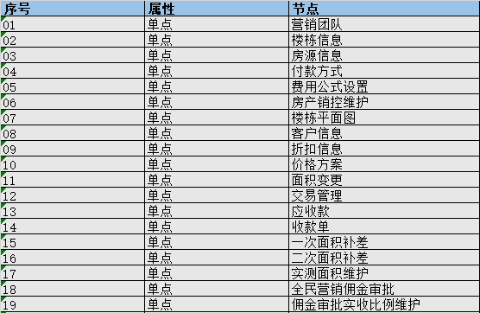

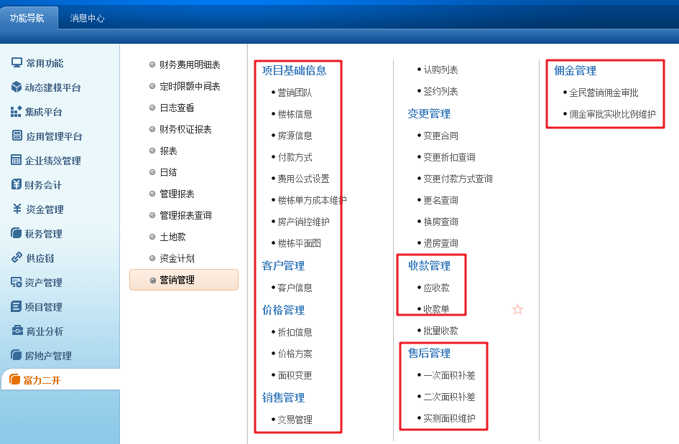

## 1.3业务操作

|  |  |  |  |
| --- | --- | --- | --- |
| **子模块** | **节点** | **属性** | **备注** |
| 项目基础信息 | 营销团队 | 单点 |  |
| 楼栋信息 | 单点 |  |
| 房源信息 | 单点 |  |
| 付款方式 | 单点 |  |
| 费用公式设置 | 单点 |  |
| 楼栋单方成本维护 | 单点 | 新需求节点 |
| 房产销控维护 | 单点 |  |
| 楼栋平面图 | 单点 |  |
| 客户管理 | 客户信息 | 单点 |  |
| 价格管理 | 折扣信息 | 单点 |  |
| 价格方案 | 单点 |  |
| 面积变更 | 单点 |  |
| 销售管理 | 交易管理 | 单点 |  |
| 认购列表 | 重构 |  |
| 签约列表 | 重构 |  |
| 变更管理 | 变更合同 | 重构 |  |
| 变更折旧查询 | 重构 |  |
| 变更付款方式查询 | 重构 |  |
| 更名查询 | 重构 |  |
| 换房查询 | 重构 |  |
| 退房查询 | 重构 |  |
| 收款管理 | 应收款 | 单点 |  |
| 收款单 | 单点 |  |
| 批量收款 | 重构 |  |
| 售后管理 | 一次面积补差 | 单点 |  |
| 二次面积补差 | 单点 |  |
| 实测面积维护 | 单点 |  |
| 佣金管理 | 全民营销佣金审批 | 单点 | 部分人权限 |
| 佣金审批实收比例维护 | 单点 |

### 1.3.1单点例子1-交易管理

路径：【富力二开】-【营销管理】-【交易管理】

操作：a.选择交易管理菜单一>双击

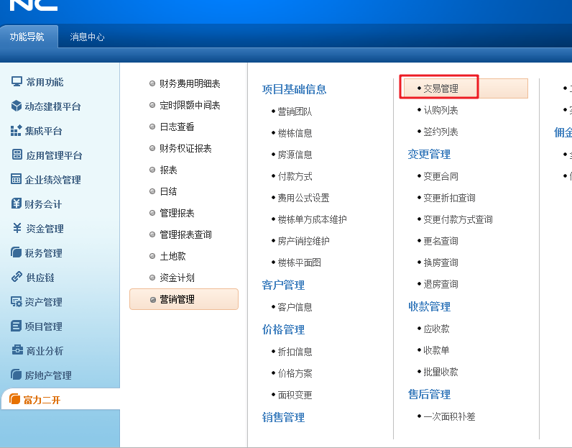

操作：b.在交易管理界面一>正常操作

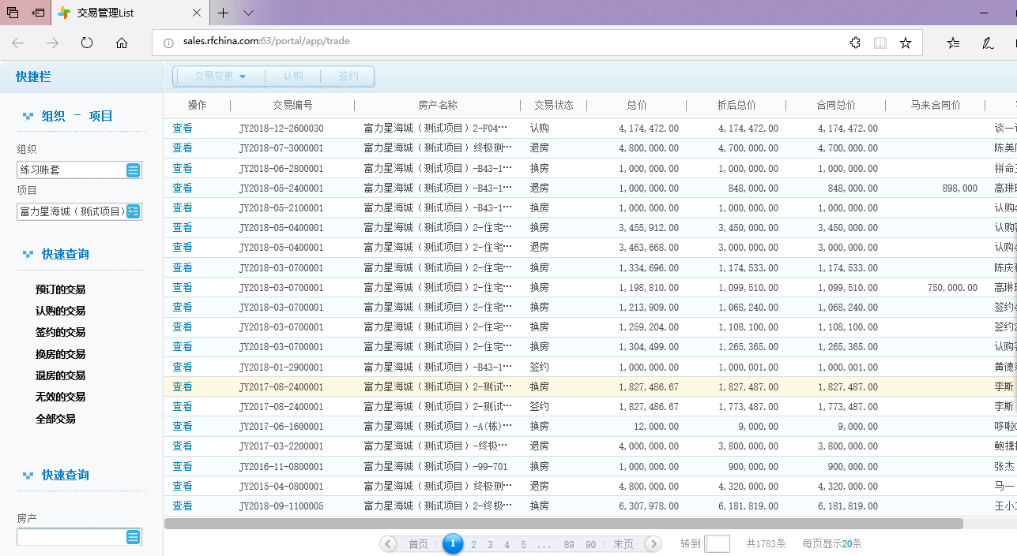

### 1.3.2单点例子2-交易管理

路径：【富力二开】-【收款管理】-【应收款】

操作：a.选择收款管理菜单一>双击

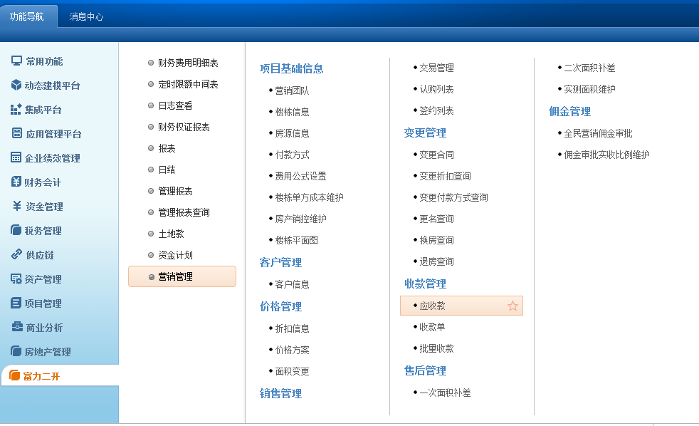

操作：b.在交易管理界面一>正常操作

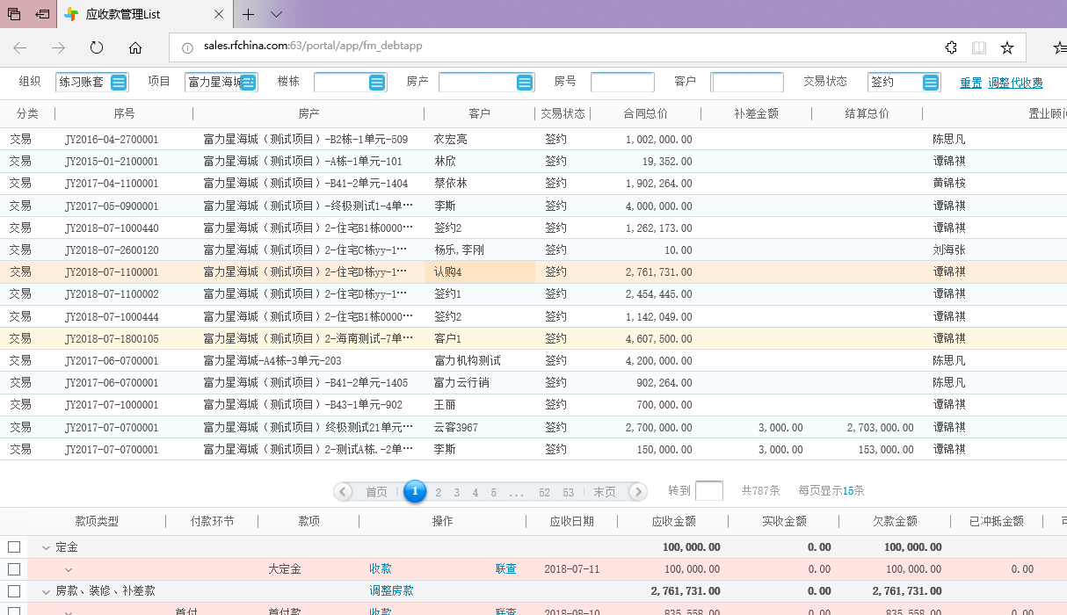

# 重构操作指引

## 2.1业务描述

权证二期的重构是指在NC 客户端重新开发一个基于营销系统的功能节点 ，来满足财务用户相关的需求，提高优化性能。

## 2.2实现单点的功能节点

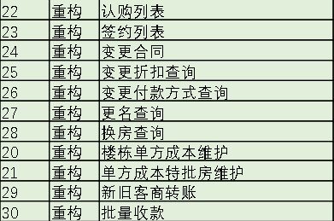

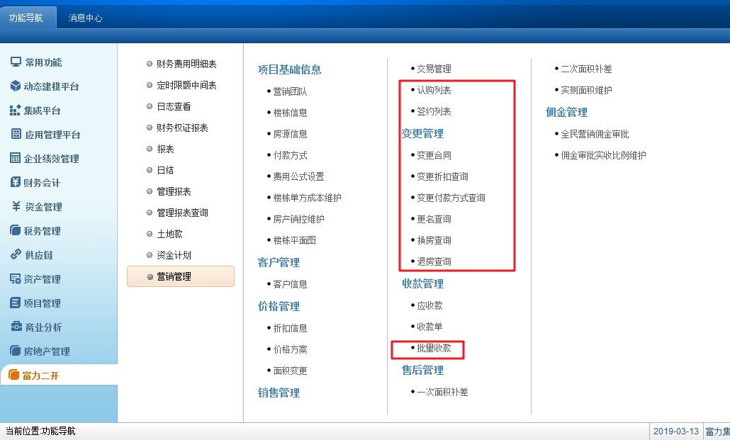

## 2.3业务操作

### 1.3.1重构例子1-认购

路径：【富力二开】-【营销管理】-【认购列表】

操作：a.选择认购列表菜单一>双击

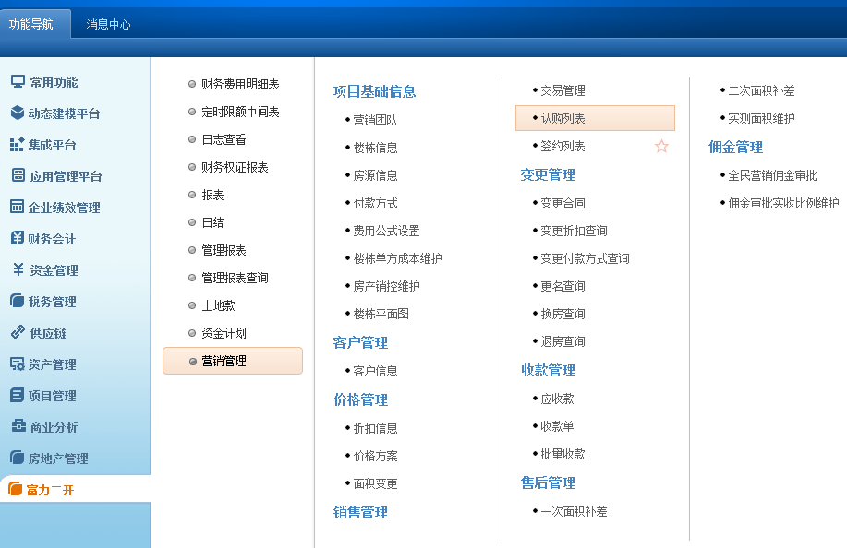

操作：b.输入查询条件一>点击搜索

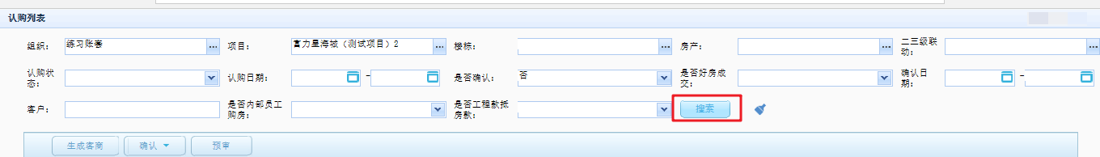

操作：c.选择数据一>点击确认或反确认

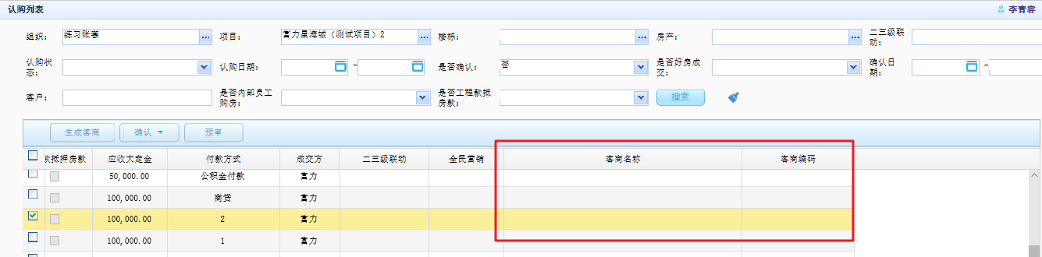

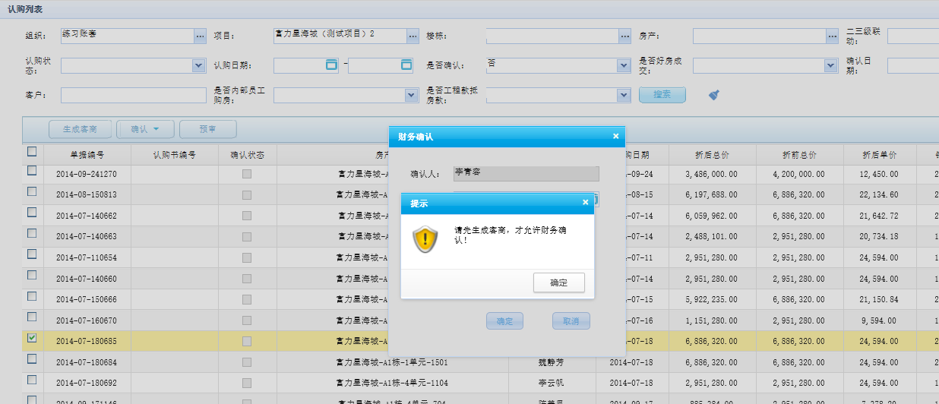

**日常操作：生成客商、确认/反确认、预审**

**注意事项：**

**1.确认时，如果未有客商/是旧客商时则报错提示，生成客商后，方可继续确认。参考客商生成规则操作指引。**

**2.确认时,如果为维护单方成本或者总价低于单方成本*面积，则报相应的错误。参考单方成本操作手册**

### 1.3.1重构例子2-签约列表

路径：【富力二开】-【营销管理】-【签约列表】

操作：a.选择签约列表菜单一>双击

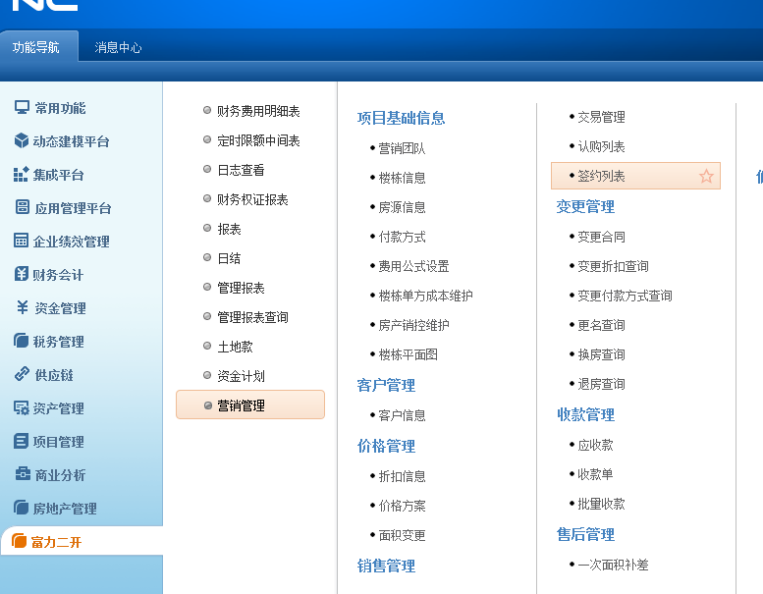

操作：b.输入查询条件一>点击搜索

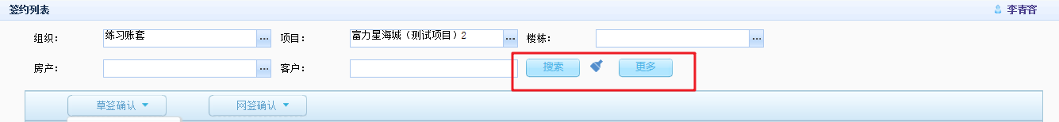

操作：c.点击【更多】一>加载其余查询条件

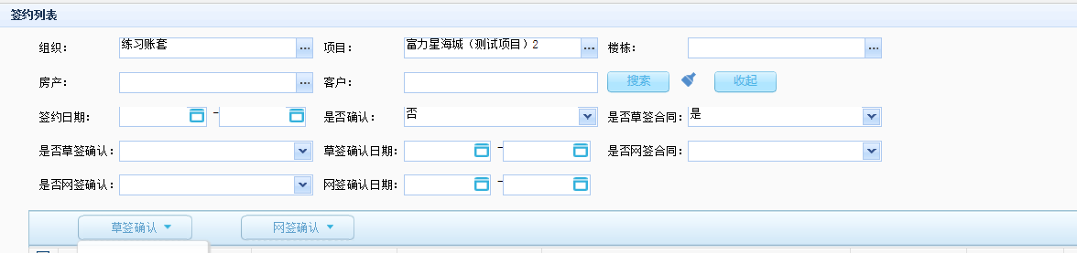

操作：c.选择数据一>点击草签确认/草签反确认、网签确认/网签反确认

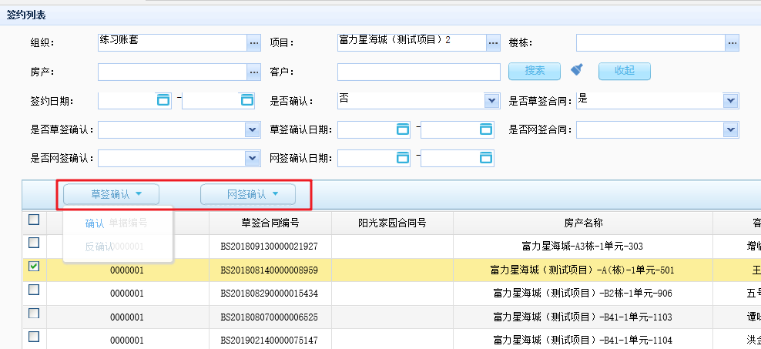

**注意事项：**

**1.确认时,如果为维护单方成本或者总价低于单方成本*面积，则报相应的错误。参考单方成本操作手册**

### 1.3.1重构例子3-更名

路径：【富力二开】-【变更管理】-【更名查询】

操作：a.选择更名查询菜单一>双击

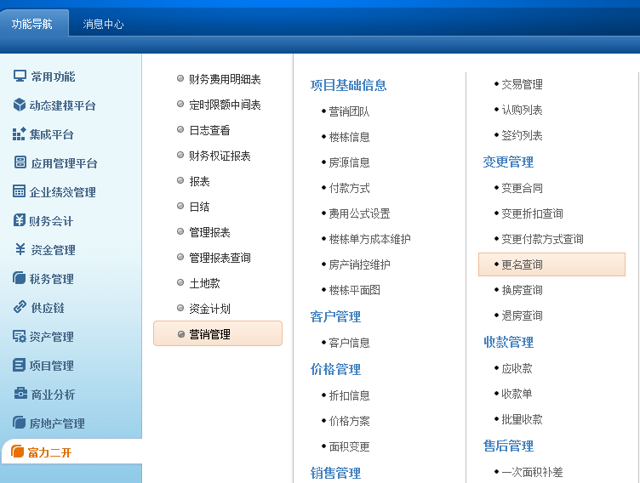

操作：b.输入查询条件一>点击搜索

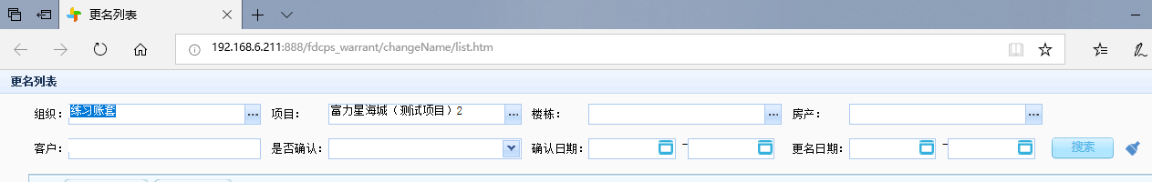

c.选择数据一>点击确认/反确认

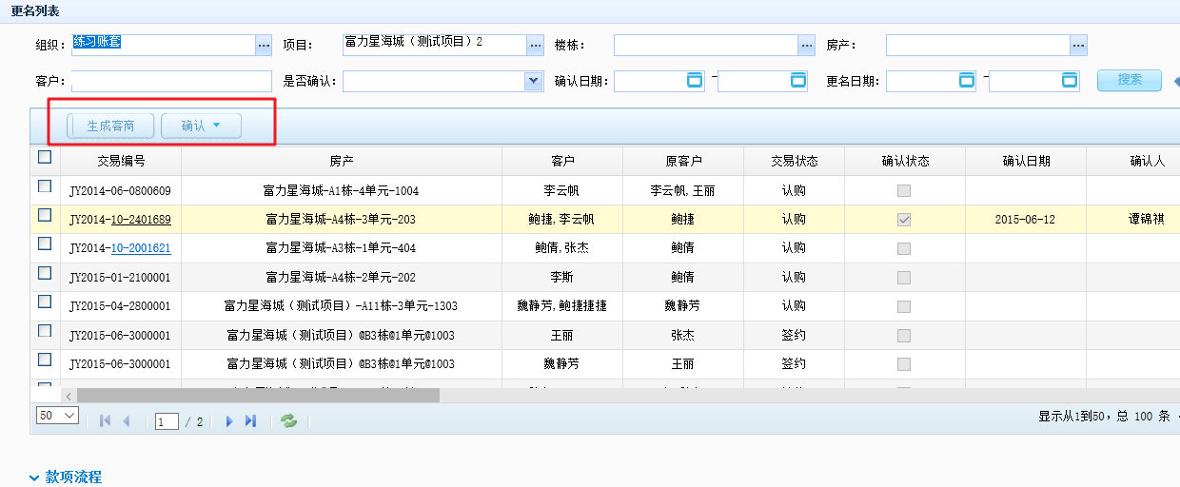

**注意事项：**

**1.确认时，如果未有客商/是旧客商时则报错提示，生成客商后，方可继续确认。参考客商生成规则操作指引。**

**3.确认时，如果未有客商/是旧客商时则报错提示，生成客商后，方可继续确认。参考客商生成规则操作指引。**